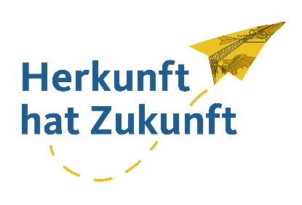

**Fortbildungskurs**

**Im Rahmen unseres Projektes HerZu sind verschiedene Materialien entstanden, die als Lernanregungen besonders in der Erwachsenenbildung genutzt werden können. Die Auseinandersetzung mit unserer eigenen Vergangenheit ist immer ein spannendes Thema und nach einer Einführung in Recherche- und Quellenarbeit sind erwachsene Lerner durchaus interessiert, etwas tiefer in die Geschichte ihres Wohnortes, ihrer Region aber auch in Entwicklungen in der Industrie oder Veränderungen in unserem Sprachgebrauch einzutauchen.**

**Die Projektgruppe hat dafür Handreichungen vorbereitet, die Multiplikatoren im Rahmen eines Fortbildungskurses vorgestellt werden sollen. Der Kurs wird an verschiedenen Orten – entsprechend den Partnereinrichtungen – durchgeführt.**

**Es wird im Mai 2023 einen ersten Kurs in Paderborn (DE) geben und im Herbst eine Wiederholung in Bratislava (SK). Der Kurs ist so konzipiert, dass die Referenten aus dem Partnerteam des Projektes kommen, so dass es nicht nur das Material aus einem europäischen Erasmus+ - Projekt ist, sondern auch die Partner sind transnational aufgestellt.**

**Im Frühjahr 2023 ist geplant, dass die Teilnehmer**

**am 01.05. in Paderborn anreisen,**

**am 02.05. wird der Kurs mit einer Einführung ins Thema, einer Vorstellung**

**der Teilnehmer und ersten Materialsichtungen starten,**

**am 03.05. werden weitere Materialien vorgestellt und das Kreis- und**

**Stadtarchiv in Paderborn wird besucht,**

**am 04.05. werden die Rechercheergebnisse, die die Teilnehmer im Archiv**

**gefunden haben, ausgewertet und verglichen.**

**Am 05.05. reisen die Teilnehmer entweder ab, oder verlängern den Aufenthalt für die Teilnahme an der Konferenz im Rahmen der Europawoche. Alle Teilnehmer sind herzlich eingeladen, an der Konferenz „PIK – Positiv, Innovativ, Kreativ“ teilzunehmen. Es werden ca. 120 europäische Teilnehmer zu dieser Konferenz erwartet.**

**Das genaue Programm wird auf Anfrage zugeschickt.**

**Für Ihre Teilnahme nutzen Sie bitte den Anmeldebogen! DANKE**

**Auf Ihre Teilnahmt freut sich das Projektteam *HerZu*!**